**B – HÌNH CHÓP ĐỀU**

**§7. Hình chóp đều và hình chóp cụt đều**

# Hình chóp

* Hình 116 là một hình chóp. Nó có mặt đáy là 1 đa giác và các mặt bên là những tam giác (*) có chung một đỉnh. Đỉnh chung này được gọi là *đỉnh* của hình chóp.
* Đường thẳng đi qua đỉnh và vuông góc với mặt phẳng đáy gọi là *đường cao* của hình chóp.
* Trong hình 116, hình chóp S.ABCD có đỉnh là S, đáy là tứ giác ABCD, ta gọi đó là *hình chóp tứ giác.*

# Hình chóp đều

Hình chóp S.ABCD trên hình 117 có đáy là hình vuông, các mặt bên SAB, SBC, SCD, SDA là những tam giác cân bằng nhau. Ta gọi S.ABCD là *hình chóp tứ giác đều.*

*Hình chóp đều* là hình chóp có mặt đáy là một đa giác đều, các mặt bên là những tam giác cân bằng nhau có chung đỉnh (là đỉnh của hình chóp).

Trên hình chóp đều S.ABCD (h.117):

* Chân đường cao H là tâm của đường tròn đi qua các đỉnh của mặt đáy. 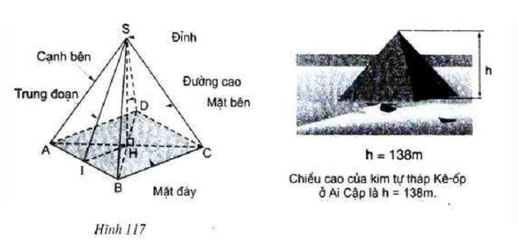
* *Đường cao* vẽ từ đỉnh S của mỗi mặt bên của hình chóp đều được gọi là trung đoạn của hình chóp đó.

*Cắt từ tấm bìa cứng thành các hình như ở hình 118 rồi gấp lại để có những hình chóp đều.*

?

